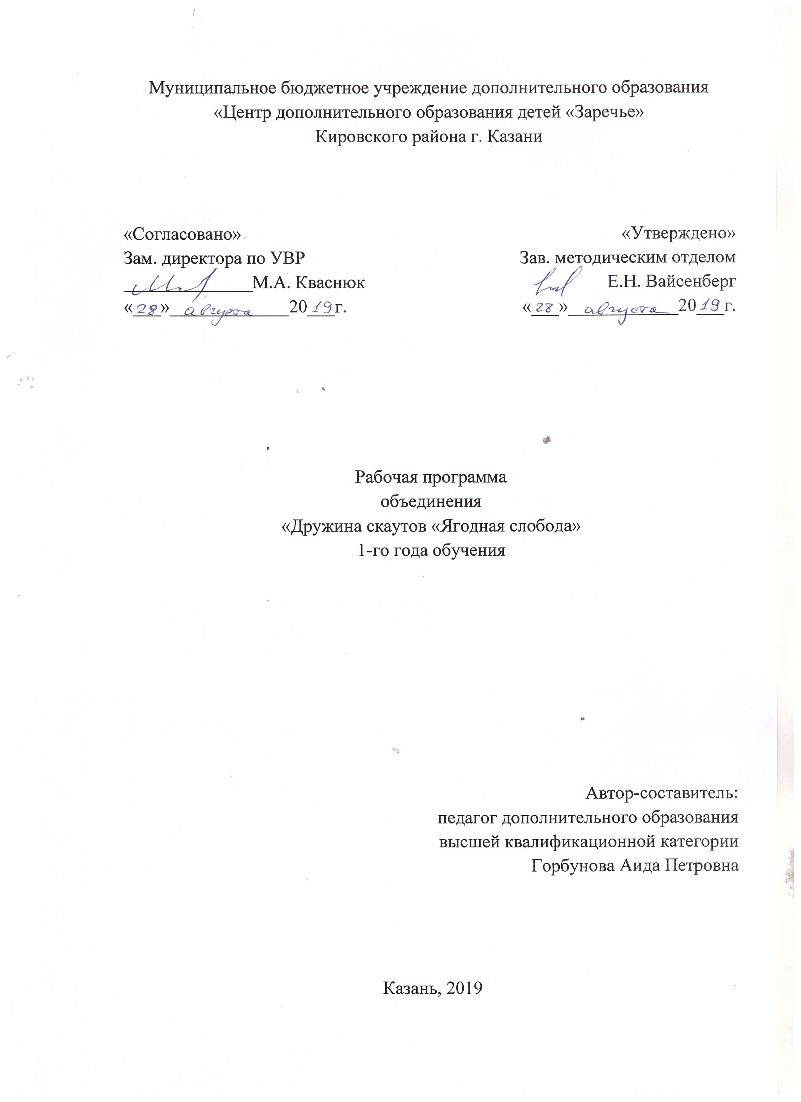

Цель программы:

- интеллектуальное и духовно-нравственное воспитание личности учащихся, формирование их гражданско-патриотической самоидентичности, социально-культурное самоопределение, развитие познавательной активности и творческой самореализации средствами туристско-краеведческой деятельности.

Данная цель сообразуется с основными целями скаутской подготовки:
- совершенствование детей и подростков, особенно их характера и здоровья, «содействие тому, чтобы их «Я» уступило потребности служить другим, чтобы скауты воспитывались физически и нравственно развитыми, компетентными и стремящимися послужить обществу».
Баден-Пауэлл, основатель скаутского движения, так обосновывал необходимость духовного развития скаутов – «помочь детям, осознавая материальный мир, осуществлять поиск духовных ценностей жизни».

УЧЕБНЫЙ ПЛАН 1 ГОДА ОБУЧЕНИЯ

№  п\п | Темы разделов | Количество часов |  |  | Формы аттестации/контроля
№  п\п | Темы разделов | Всего | теор. | практ. | Формы аттестации/контроля
1 | Введение | 2 | 2 | - | Устный опрос
2 | Формирование отряда: создание названия группы (патруля), девиза, герба, отличительных знаков, единой формы. Командообразующие игры и тренинги. | 18 | 4 | 14 | Тестирование, зачет
3 | Скаутинг | 24 | 17 | 7 | Тестирование, зачет
4 | Начальная туристская подготовка | 36 | 10 | 26 | Зачет
5 | Основы первой помощи | 18 | 10 | 8 | Зачет
6 | Добровольчество. Принцип «Делать каждый день добрые дела». Игротехника. Организация и проведение игровых мероприятий. | 14 | 4 | 10 | Проекты
7 | Тренировочные походы | 16 | - | 16 | Поход
8 | Зачетный поход с проверкой туристских навыков и знаний о скаутинге.  Прием в отряд скаутов. | 16 | - | 16 | Поход, зачет
 | ИТОГО | 144 | 47 | 97

Содержание программы
1 года обучения

- Введение
Презентация программы и скаутского движения, знакомство с видами, формами и содержанием обучения, требований. Формирование группы для занятий. Техника безопасности.
- Формирование отряда: создание названия группы (патруля), девиза, герба, отличительных знаков, единой формы. Командообразующие игры и тренинги.
Игры на знакомство («Снежный ком», «Муха», «Перемена имен», «Мигалки», «У кого сегодня?», «Цепи-цепи», «Почтальон»). Игры на выявление лидеров («Самурай, принцесса и дракон», «Построения», «Лабиринт», «Один-два-три»). Командные игры (лапта, взятие флага, народные, «Белки-орешки-шишки»). Игра «Поиск имени», создание название группы (патруля). Геральдика, герб и флаг России, города, близлежащих городов и регионов. Создание девиза, герба, отличительных знаков, единой формы команды (отряда или патруля).
- Скаутинг.
История создания движения. Кто такие скауты. Основные понятия (закон, девиз, лозунг, обещание). Скаутинг в России. Скаутская форма, что входит в состав формы, расположение знаков, значков и нашивок, галстук, салют. Основы деятельности, патрульная система, разряды, специальности. Скаутский гимн, гимн патруля. Скаутские организации России и мира. Скаутские праздники и традиционные мероприятия. Скаутские разряды и специальности. Криптография: шрифты и коды, секретные знаки скаутов. «Скаутский бег» - командная игра на проверку знаний о скаутинге с элементами криптографии
«Скаутский бег»: проводится в форме квеста с поиском зашифрованных записок с вопросами. Примерный перечень контрольных вопросов:
- Когда появились первые скауты?
- Что значит скаут?
- Были ли скауты в России?
- В каком году появились скауты в России?
- В каком году возобновилось движение скаутов в России?
- Кто были первые скауты?
- Какие организации скаутов ты знаешь?
- С какого возраста принимают в скауты? и т.д.
- Закон и Обещание скаутов.
- Девиз.
- Лозунг.
- Начальная туристская подготовка.
Туризм: история, основные понятия. Виды туризма. Требования к участникам походов. Разрядные требования. Личное и групповое снаряжение. Палатки: виды палаток, установка, хранение и ремонт. Приготовление пищи в походных условиях. Меню, раскладка, правила гигиены. Рюкзаки: виды, укладка рюкзака. Костры: виды костров, способы разведения костров. Заготовка растопки. Техника безопасности. Разведение костров. Виды древесины. Нормативные документы о рубке деревьев. Правила пилки, рубки, колки. Хранение, использование, заточка инструментов (топор, ножовка, пила). Техника безопасности при пилке и рубке дров. Туристические узлы, веревки, страховочные системы, карабины, восьмерки, спусковые устройства. Узел контрольный, проводник, восьмерка, проводник-восьмерка, встречный, встречная восьмерка, ткацкий, грейпвайн. Узел встречный, встречная восьмерка, ткацкий, грейпвайн. Узел штык, удавка, булинь, выбленка. Узел прямой, шкотовый, брамшкотовый, академический, хирургический. Туристические переправы и способы их прохождения, страховка и самостраховка. Техника безопасности. Правила передвижения на маршруте. Движение вдоль автомобильных дорог, по склонам, в зарослях, в чаще, у водоемов. Организация движения группы. Привалы, биваки. Сигналы бедствия в различных условиях. Что делать, если заблудился. Ориентирование в лесу.
- Основы первой помощи
Принципы оказания первой помощи. Личная безопасность при оказании помощи. Простейшая анатомия. Личная гигиена в походе. Личная и групповая аптечка в походе. Названия и назначение лекарственных препаратов, использование народных средств. Виды травм, кровотечений. Первая помощь при резаных ранах. Способы остановки кровотечений. Виды перевязок. Использование подручных средств для шин. Первая помощь при различных видах кровотечений. Обморожение 1-2 степени сложности, переохлаждение: Факторы, вызывающие обморожение и переохлаждение, симптомы, первая помощь. Переломы. Симптомы, первая помощь, наложение шин, в том числе из подручных средств. Обмороки. Факторы, вызывающие обморок. Симптомы, первая помощь. Безопасное положение. Транспортировка пострадавшего. Тренинг — отработка действий при различных травмах.
- Добровольчество. Принцип «Делать каждый день добрые дела». Игротехника. Организация и проведение игровых мероприятий.
Добровольчество. История и принципы. Адреса добрых дел в городе и районе. Идеи применения сил коллектива в социально-полезных делах. Социальное проектирование. Организация доброго дела. Чек-лист. Работа с запросами различных категорий благополучателей. Игротехника. Принципы организации игр. Виды игр. Техника безопасности.
Краеведческий социальный проект «Фестиваль народных игр». Проведение игротек проекта «Фестиваль народных игр». Проведение игротек проекта «Фестиваль народных игр». Проведение социальной акции, «доброе дело» патруля
- Тренировочные походы
Движение цепочкой, правила и режим пешего движения, выполнение общественных поручений и заданий. Преодоление естественных препятствии: подъёмы, спуски, движение по густому лесу, по заболоченной местности. Страховка и самостраховка. Развёртывание и свёртывание бивуака. Работа с картами и компасом. Зарисовка топографических карт. Ориентирование по компасу, карте. Составление, описание маршрута и интересных объектов. Фото и видеосъёмка. Фотографии на заданную тему. Обсуждение похода. Просмотр походных фотографий, видеофильмов. Составление отчёта о походе. Оформление фотоальбома. Исследовательская работа в походе. Оформление фотоальбома. Обсуждение похода, разбор похода.
- Зачетный поход с проверкой туристских навыков и знаний о скаутинге. Прием в отряд скаутов.
Прохождение пешеходного или лыжного маршрута протяженностью не менее 15 километров, согласно государственным требованиям Всероссийского физкультурно-спортивного комплекса "Готов к труду и обороне" (ГТО). Инструктаж, включающий основные правила безопасного поведения в туристском походе. Соответствие личной одежды и обуви участников погоде и виду туристского похода. Медицинская аптечка. "Нправляющий" и "замыкающий" и порядок связи между ними.
Порядок действий: в случае возникновения опасных явлений и стихийных бедствий; в случае потери ориентировки; в случае получения травмы или заболевания.
Умения: подготовить личное и общественное снаряжение для участия в туристском походе; выбрать место бивака, установить палатку, заготовить дрова, развести и поддерживать костер; составить перечень продуктов для приготовления обеда на костре; передвигаться по различным видам рельефа, в лесу, преодолевать овраги, склоны, чащобные и заболоченные участки, другие естественные и искусственные препятствия; ориентироваться на местности: определять действия в случае потери ориентировки; определять стороны горизонта по небесным светилам и местным предметам; оказывать первую помощь при ушибах, порезах; при переломах верхних и нижних конечностей; владеть приемами наложения повязок и элементарными приемами транспортировки пострадавшего.

Планируемые результаты освоения учащимися
программы 1 года обучения:

Учащиеся будут иметь представления (репродуктивный уровень) о (об):
- правилах поведения вне населенных пунктов;
- опасных и ядовитых растениях, растущих лесах;
- основах гигиены и первой доврачебной помощи;
- основах безопасности при проведении занятий и туристско-краеведческих мероприятий;
- основном туристском снаряжении и правилах его эксплуатации;
- основных туристских узлах, их применении и назначении;
- структуре скаутской организации;
- символике и основных традициях и заповедях скаутов;
- 12 скаутских законах;
- приемах маскировки;
- обязанностях всех участников на всех этапах подготовки и проведения похода;
- правилах оформления отчета о походе.
Учащиеся научатся (конструктивный уровень):
- самостоятельно укладывать рюкзак, опираясь на список, предложенный педагогом;
- устанавливать основные типы палаток;
- выбирать место привалов и биваков;
- оказывать элементарную медицинскую помощь.
- читать и расшифровывать основные топографические знаки;
- выполнять комплекс упражнений общей и специальной физической подготовки;
- участвовать в акциях по охране природы;
- производить перевязки, накладывать жгут, ватно-марлевые повязки;
- передвигаться по дорогам и тропам в составе группы;
- преодолевать несложные естественные препятствия.

Учащиеся могут научиться (творческий уровень):
- осуществлять ремонт туристского снаряжения;
- оказывать элементарную медицинскую помощь.

Учебно-тематический план

№  занятия | № бло ка | Название темы | Всего | Т | П
1 | 1 | Введение. | 2 | 2 | 0
05.09 | 1.1 | Знакомство с группой, техника безопасности. | 2 | 2
2-10 | 2 | Формирование отряда: создание названия группы (патруля), девиза, герба, отличительных знаков, единой формы. Командообразующие игры и тренинги. | 18 | 4 | 14
07.09 | 2.1. | Игры на знакомство. | 2 | 0 | 2
12.09 | 2.1. | Игры на знакомство. | 2 | 0 | 2
14.09 | 2.2. | Игры на выявление лидеров. | 2 | 0 | 2
19.09 | 2.3. | Командные игры (лапта). | 2 | 0 | 2
21.09 | 2.3. | Командные игры (взятие флага). | 2 | 0 | 2
26.09 | 2.3. | Командные игры (народные). | 2 | 0 | 2
28.09 | 2.4. | Игра «Поиск имени», создание название группы (патруля). | 2 | 0 | 2
03.10 | 2.5. | Геральдика, герб и флаг России, города, близлежащих городов и регионов. | 2 | 2 | 0
05.09 | 2.5. | Создание девиза, герба, отличительных знаков, единой формы команды (отряда или патруля). | 2 | 2 | 0
11-22 | 3 | Скаутинг. | 24 | 17 | 7
10.10 | 3.1. | История создания движения. | 2 | 2 | 0
12.10 | 3.1. | История создания движения. | 2 | 0 | 2
17.09 | 3.2. | Основные понятия (закон, девиз, лозунг, обещание). | 2 | 2 | 0
19.10 | 3.3. | Скаутинг в России. | 2 | 2 | 0
24.10 | 3.4. | Скаутская форма, галстук, салют. | 2 | 2 | 0
26.10 | 3.5. | Основы деятельности, патрульная система, разряды, специальности. | 2 | 2 | 0
31.10 | 3.6. | Скаутский гимн, гимн патруля. | 2 | 1 | 1
02.11 | 3.7. | Скаутские организации России и мира. | 2 | 2 | 0
07.11 | 3.8. | Скаутские праздники и традиционные мероприятия | 2 | 2 | 0
09.11 | 3.9. | Криптография: шрифты и коды, секретные знаки скаутов. | 2 | 2 | 0
14.11 | 3.9. | Криптография: шрифты и коды, секретные знаки скаутов. | 2 | 0 | 2
16.11 | 3.10 | «Скаутский бег» - командная игра на проверку знаний о скаутинге с элементами криптографии | 2 | 0 | 2
23-40 | 4 | Начальная туристская подготовка. | 36 | 16 | 20
21.11 | 4.1. | Туризм: история, основные понятия. Виды туризма. Требования к участникам походов. Разрядные требования. | 2 | 1 | 1
23.11 | 4.2. | Личное и групповое снаряжение. | 2 | 1 | 1
28.11 | 4.3. | Палатки: виды палаток, установка, хранение и ремонт. | 2 | 1 | 1
30.11 | 4.4. | Приготовление пищи в походных условиях. Меню, раскладка, правила гигиены. | 2 | 2 | 0
05.12 | 4.5. | Рюкзаки: виды, укладка рюкзака. | 2 | 1 | 1
07.12 | 4.6. | Костры: виды костров, способы разведения костров. Заготовка растопки. Техника безопасности. | 2 | 1 | 1
12.12 | 4.7. | Разведение костров. | 2 | 0 | 2
14.12 | 4.8. | Виды древесины. Нормативные документы о рубке деревьев. Правила пилки, рубки, колки. Хранение, использование, заточка инструментов (топор, ножовка, пила). Техника безопасности при пилке и рубке дров. | 2 | 1 | 1
19.12 | 4.9. | Туристические узлы, веревки, страховочные системы, карабины, восьмерки, спусковые устройства. | 2 | 1 | 1
21.12 | 4.9. | Узел контрольный, проводник, восьмерка, проводник-восьмерка, встречный, встречная восьмерка, ткацкий, грейпвайн. | 2 | 0 | 2
26.12 | 4.9. | Узел встречный, встречная восьмерка, ткацкий, грейпвайн. | 2 | 0 | 2
28.12 | 4.9. | Узел штык, удавка, булинь, выбленка. | 2 | 0 | 2
09.01 | 4.9. | Узел прямой, шкотовый, брамшкотовый, академический, хирургический. | 2 | 0 | 2
11.01 | 4.10. | Туристические переправы и способы их прохождения, страховка и самостраховка. Техника безопасности. | 2 | 1 | 1
16.01 | 4.10. | Туристические переправы и способы их прохождения. | 2 | 0 | 2
18.01 | 4.11. | Правила передвижения на маршруте. Движение вдоль автомобильных дорог, по склонам, в зарослях, в чаще, у водоемов. Организация движения группы. Привалы, биваки. | 2 | 2 | 0
23.01 | 4.12. | Сигналы бедствия в различных условиях. Что делать, если заблудился. | 2 | 2 | 0
25.01 | 4.13. | Ориентирование в лесу | 2 | 2 | 0
41-49 | 5 | Основы первой помощи | 18 | 10 | 8
30.01 | 5.1. | Принципы оказания первой помощи. Личная безопасность при оказании помощи. Простейшая анатомия. | 2 | 2 | 0
01.02 | 5.2. | Личная и групповая аптечка в походе | 2 | 2 | 0
06.02 | 5.3. | Виды травм, кровотечений. Первая помощь при резаных ранах. Способы остановки кровотечений. Виды перевязок. Использование подручных средств | 2 | 1 | 1
08.02 | 5.3. | Первая помощь при различных видах кровотечений. | 2 | 0 | 2
13.02 | 5.4. | Обморожение 1-2 степени сложности, переохлаждение: Факторы, вызывающие обморожение и переохлаждение, симптомы, первая помощь. | 2 | 2 | 0
15.02 | 5.4. | Переломы. Симптомы, первая помощь, наложение шин, в том числе из подручных средств. | 2 | 1 | 1
20.02 | 5.4. | Обмороки. Факторы, вызывающие обморок. Симптомы, первая помощь. Безопасное положение. | 2 | 1 | 1
22.02 | 5.4. | Транспортировка пострадавшего | 2 | 1 | 1
27.02 | 5.5. | Тренинг — отработка действий при различных травмах. | 2 | 0 | 2
50-56 | 6 | Добровольчество. Принцип «Делать каждый день добрые дела». Игротехника. Организация и проведение игровых мероприятий. | 14 | 4 | 10
29.02 | 6.1. | Добровольчество. История и принципы. Адреса добрых дел в городе и районе. Идеи применения сил коллектива в социально-полезных делах. | 2 | 2 | 0
05.03 | 6.2. | Социальное проектирование. Организация доброго дела. Чек-лист. Работа с запросами различных категорий благополучателей. | 2 | 1 | 1
07.03 | 6.3. | Игротехника. Принципы организации игр. Виды игр. Техника безопасности. | 2 | 1 | 1
12.03 | 6.4. | Краеведческий социальный проект «Фестиваль народных игр». | 2 | 1 | 1
14.03 | 6.5. | Проведение игротек проекта «Фестиваль народных игр». | 2 | 0 | 2
19.03 | 6.5. | Проведение игротек проекта «Фестиваль народных игр». | 2 | 0 | 2
21.03 | 6.6. | Проведение социальной акции, «доброе дело» патруля | 2 | 0 | 2
57-64 | 7 | Тренировочные походы | 16 | 0 | 16
26.03  57-58 | 7.1. | Тренировочный поход | 4 | 0 | 4
02.04  59-60 | 7.1. | Тренировочный поход | 4 | 0 | 4
09.04  61-62 | 7.1. | Тренировочный поход | 4 | 0 | 4
16.04  63-64 | 7.1. | Тренировочный поход | 4 | 0 | 4
23.04-24.04  65-72 | 8 | Зачетный поход с проверкой туристских навыков и знаний о скаутинге. Прием в отряд скаутов. | 16 | 0 | 16
 |  | Итого | 144 | 38 | 106

